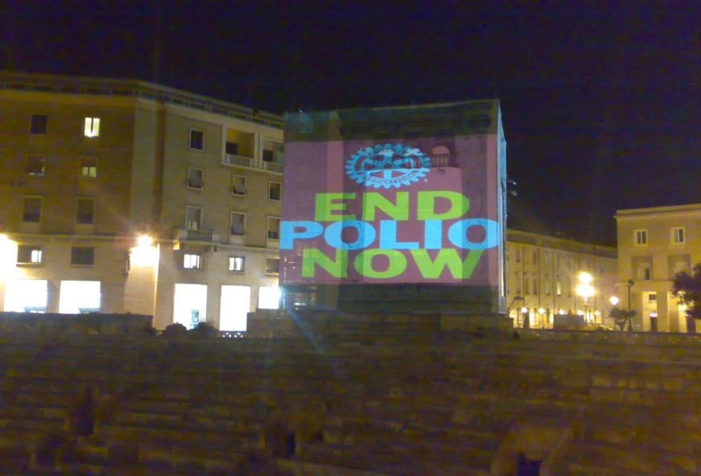
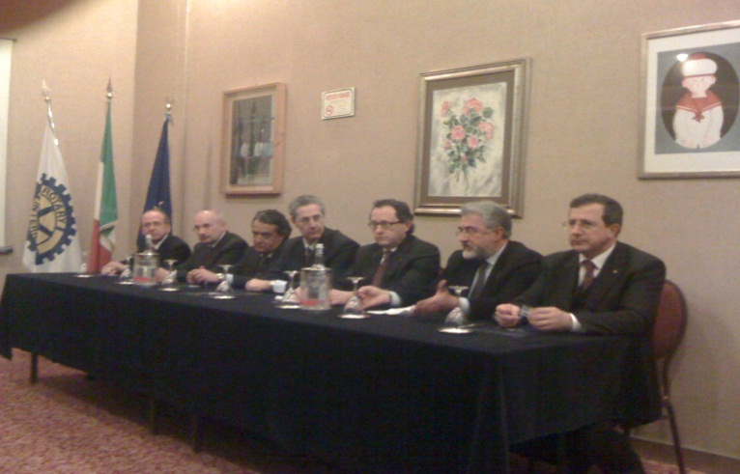
Nella splendida cornice di Piazza S.Oronzo a Lecce, anche I Rotary Club della Provincia di Lecce: R.C. Lecce, R.C. Lecce Sud, R.C. Gallipoli, R.C. Nardò, R.C.Galatina Maglie Terre d’Otranto, il 23 febbraio hanno festeggiato il 106esimo anniversario della costituzione del Rotary International. In tale occasione è stato proiettato il logo End Polio Now, dalle ore 19.00 alle ore 2.00 della notte, sul monumento il Sedile, appositamente allestito, che fu utilizzato in passato per vari usi istituzionali e come luogo d'esposizione. Fino al 1851 è stato sede del Municipio della città, mentre oggi è destinato nuovamente a mostre d'arte ed esposizioni. Si è deciso di festeggiare questo momento cercando di rendere evidente al grande pubblico la presenza e l’opera del Rotary, credendo fortemente che la proiezione del messaggio su un monumento così centrale e storico, abbia aiutato a diffondere la consapevolezza sulla nostra lotta per sconfiggere la POLIO oggi. E’ stata dato ampio risalto dalle tv e dagli organi di stampa locale e subito dopo l’accensione e la proiezione del logo Rotary International e il messaggio “End Polio Now” è stata convocata una conferenza stampa all’Hotel President di Lecce dove il Segretario distrettuale Giuseppe Seracca Guerrieri, il Presidente Paolo Babbo – R.C Lecce, il Presidente Pasquale Prisco - R.C. Lecce Sud, il Presidente Tommaso De Vittorio - R.C. Gallipoli, il Presidente Alberto De Pascalis- R.C. Galatina, Maglie, Terre d’Otranto, il Presidente Gabriele Onorato - R.C. Nardò, hanno illustrato alla stampa locale come queste illuminazioni in tutto il mondo intendono mostrare l’impegno del Rotary nel combattere la polio “finché non verrà debellata”, come ha dichiarato Carl-Wilhelm Stenhammar, Presidente della Rotary Foundation, a capo del programma del Rotary contro la polio. Con l’occasione, si è dichiarato che “con circa 300 membri in Provincia di Lecce e oltre 1.2 milioni nel mondo, siamo sicuri che l’evento ha suscitato particolare interesse, soprattutto grazie allo sforzo dei volontari del Rotary per raccogliere i fondi necessari in questo ultimo e più difficile stadio dell’iniziativa contro il Polio”. Si sono illustrate anche tutte le iniziative che i vari Club della Provincia di Lecce hanno avviato di recente, ma in particolare è stata presentata l’ultima iniziativa dei ROTARY Club della Provincia di Lecce E’ stato realizzata in comune è il CD Rom musicale del duo Italis – due giovani musicisti leccesi di grandissimo valore –per raccogliere fondi da destinare alla diffusione dei defibrillatori cardiaci in luoghi di grande frequentazione. La serata è proseguita con una conviviale interclub con la presenza di circa 100 soci, con il collegamento via Web, per il saluto del Governatore Marco Torsello e con il concerto dal vivo duo Italis.

